AVALIKU ÜRITUSE LOA TAOTLUS
1. Ürituse nimetus: Tartu Ülikooli Narva kolledži rebaste ristimine 2025
2. Ürituse laad (spordivõistlus, kontsert, etendus, näitus, laat, filmivõtted vms): avalik kogunemine ja (laternate)rongkäik
3. Üritusel osalejate eeldatav arv: umbes 300
4. Ürituse toimumise koht
liikumisteekond (selle olemasolu korral):
Narva kolledži õppehoone – Paul Kerese kuju – Raekoja platsi/Narva kolledži ees
5. Ürituse alguse ja lõpu kuupäev: 15.10.2025
kellaaeg: 19.00-21:00 ürituse kava alla
ettevalmistusaeg: puudub
koristusaeg: puudub
Ajavaliku põhjendus, kui üritus korraldatakse ajavahemikus kella 22:00–06:00
6. Korraldaja nimi: Tartu Ülikooli Narva kolledž
äriregistri kood või isikukood: 74001073
kontaktaadress: Narva, Raekoja plats 2
korraldaja esindaja nimi (füüsiline isik): Jekaterina Makarova
7. Kontaktandmed, mis võimaldavad ürituse korraldaja või tema esindajaga ühendust saada kogu ürituse
korraldamise ja pidamise aja jooksul kuni ürituse korraldamise kohustuste nõuetekohase täitmiseni:
telefoninumber (soovitatavalt mobiilinumber): +372 58735868
e-posti aadress: esindus@narva.ut.ee
8. Heli- ja/või pürotehnika kasutamine: suure kõlari kasutamine ürituse jooksul (JBL PartyBox)
9. Turvalisust tagava turvaettevõtja nimi: pole vaja, toimub rahumeelne üritus ja liikumine ainult kõnniteedel
äriregistri kood
aadress
10. Liikluskorraldust tagava juriidilise või füüsilise isiku nimi: Narva Linnavalitsuse Linnamajandusamet
Telefoninumber: 740 1900
(Täita ka siis, kui liiklust ümber ei korraldata.)
Liiklusreguleerijad peavad vastama liiklusseaduse § 9 lõike 3 nõuetele.
LISA 1

11. Märge alkohoolsete jookide pakkumise või jaemüügi korraldamise kohta jah/ei
12. Märge alkohoolse joogi etanoolisisalduse kohta: kuni 6% mahust jah/ei
kuni 22% mahust ja/või õlu väliüritusel jah/ei
üle 22% mahust ainult siseruumides jah/ei
13. Alkoholi müügi kellaaeg: ei paku alkoholi
14. Märge reklaami või teabe eksponeerimise kohta ürituse toimumise kohas: jah/ei
15. Märge inventari (kauplemisinventar, tribüün, lava vm) paigaldamise vajaduse kohta
koos inventari loeteluga: jah/ei ………
Taotluse lisadokumendid
___ Ürituse sisu kirjeldus: ürituse mõte, eesmärk ning aja- ja tegevuskava
_+_ Asukohaplaan, kus on märgitud ürituse täpne toimumiskoht (asub all)
___ Mõõtkavas inventari asendiplaan, inventari kirjeldus ja mõõtudega joonised, foto, fotomontaaž
või muu illustreeriv kujutis, kui avaliku ürituse toimumise kohta on vaja paigaldada inventari
___ Reklaami- või teabekandja mõõdud, joonis, foto, fotomontaaž või muu illustreeriv kujutis, kui
avaliku ürituse toimumise kohas eksponeeritakse reklaami või teavet
___ Turvaplaan ja turvaasendiplaan, kui üritusega kaasneb kõrgendatud turvarisk
___ Liikluskorralduse skeem ja/või ühissõidukite ümbersõiduskeem, kui üritusega kaasneb liikluse
ümberkorraldamine
___ Parkimisskeem, kui üritusega kaasneb vajadus lisaparkimiskohtade järele
___ Kinnisasja omaniku ja/või õiguspärase valdaja kirjalik nõusolek kinnisasja kasutamiseks
___ Vajaduse korral avaliku ürituse sisekorraeeskirja koopia
Avaliku ürituse korraldaja hüvitab avaliku üritusega kaasnevad rajatiste ja liikluse (ühistranspordi,
parkimise, fooriprogrammide jm) ümberkorraldamisega seotud kulud, sealhulgas saamata jääva
parkimistulu.
Mina, Tartu Ülikooli Narva kolledž
(avaliku ürituse korraldaja nimi)
kui
taotluses märgitud avaliku ürituse korraldaja, olen teadlik Narva Linnavolikogu 06. märtsi 2008
määrusega nr 16 „Narva linna heakorra eeskiri” ja 21. mai 2015 määrusega nr 17 „Narva linnas
avaliku ürituse korraldamise ja pidamise kord” sätestatud nõuetest.

___________________allkirjastatud digitaalselt____________________________________________
(kuupäev, allkiri või märge digiallkirja kohta)

Ürituse marsruudikaart (1 tk)
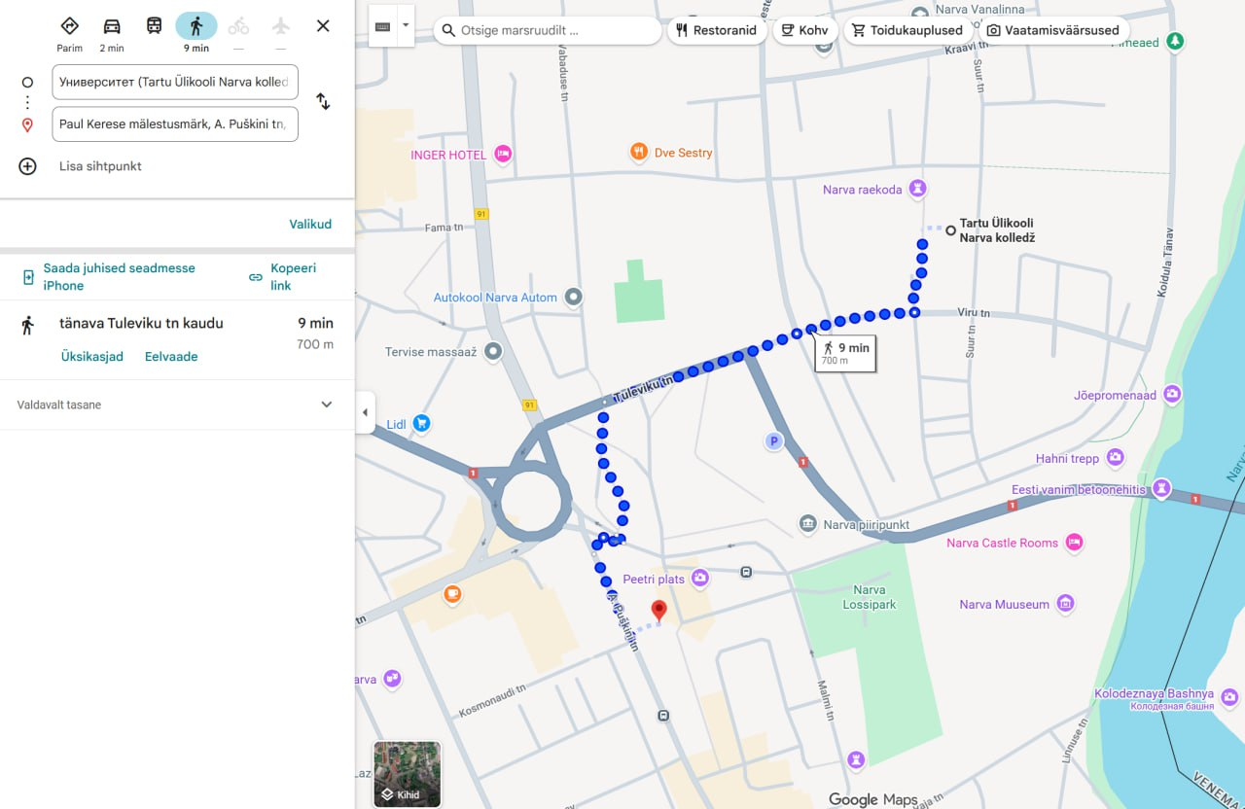

Ajakava – Rebaste ristimine
Kuupäev: 15.10.2025
Algus: 19:00
Kogunemiskoht: Narva Kolledži ees
Kestus: 1,5 tundi
Osalejad: Esmakursuslased, üliõpilased, korraldajad
Kellaaeg | Tegevus | Kirjeldus
19.00 – 19.10 | Kogunemine Narva Kolledži ees | Osalejate registreerimine, tervitus, turvajuhtimine ja instrueerimine. Kõigile jagatakse lipud ja taskulambid/fonarid.
19.10 – 19.40 | Kolonni liikumine Viru tänaval | Esmakursuslased liiguvad muusika saatel Viru tänavalt kuni ringini. Kõik hoiavad käes lippe ja taskulampe/fonarid. Korraldajad juhivad turvalist liikumist ja jälgivad liiklusohutust.
19.40 – 20.00 | Peatumine Peetri platsil Pauli Kerese kuju juures | Esmakursuslaste tõotus/kaalutlus (“kõne esitamine” või kättesaamine). Fotoseanss kuju ees, fännid ja taskulambid/fonarid loovad ühtse visuaalse efekti. Lühikesed sõnad korraldajatelt.
20.00 – 20.25 | Tagasitee kolonniga | Liikumine tagasi sama marsruudi Viru tänavat mööda, muusika saatel. Osalejad hoiavad endiselt lippe ja taskulampe/fonarid.
20.25 – 20.30 | Lõpetamine Narva Kolledži ees | Tänusõnad, ürituse ametlik lõpetamine, osalejate lahkumine.

